Índice

1. Configuração Básica (Hardware/Software) 1
2. Instalação do Módulo Redecard 2
3. Módulo Redecard 7
4. Configuração PinPad 10
5. Configuração Lojista 12
6. Configuração de Comunicação 14
6.1. Tipo de comunicação 15
6.2. Modem 18
7. Operadores 22
7.1. Cadastro de Operadores 23
7.2. Consulta Operadores 24
8. Strings de configuração de modems 25

Configuração Básica (Hardware/Software)

A especificação de hardware e software mínima recomendada para a instalação do TEF Varejo Redecard é:
  - Micro Padrão PC - Pentium® ou Similar;
  - Sistema Operacional Windows® 95 ou superior;
  - 128 MB de Memória RAM;
  - 540 MB de disco rígido disponível;
  - 1 porta serial DB9 livre;
  - Impressora 40 Colunas;
  - 1 pinpad seguro com biblioteca compartilhada EMV.

Instalação do Módulo Redecard

Os procedimentos necessários para a instalação do módulo Redecard são os seguintes:

- Fazer um backup das pastas \tef_dial\Redecard e \TefRd.

- Desinstalar a versão anterior, removendo as pastas \tef_dial\Redecard e \TefRd.

- Descompactar os discos, extraindo os arquivos em um diretório temporário. Os arquivos do instalador são:
- instmsia.exe
- instmsiw.exe
- 0x0409.ini
- Instala.exe
- Autorun.inf
- Data1.cab
- Setup.ini
- REDECARD - Tef Varejo - Producao.msi

- Ir para o diretório onde foram salvos os arquivos e executar o INSTALA.EXE.

- Será iniciada a instalação do módulo. Será apresentada a seguinte tela:

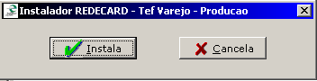
FIGURA 1

- Click em <Instala> para prosseguir.

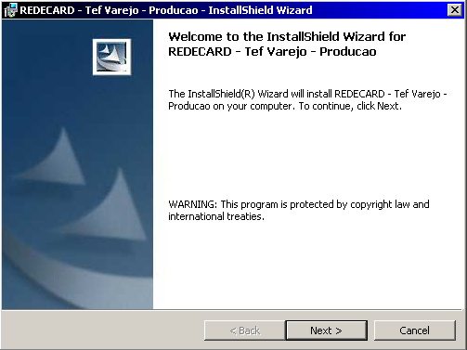
FIGURA 2

- Click em <Next> para prosseguir.

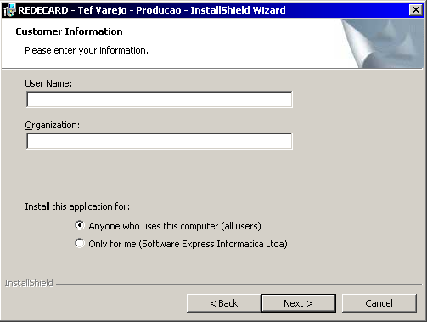
FIGURA 3

- Preencher o Nome <User Name> e Empresa <Organization> com os dados que satisfaça essa solicitação. Escolher para quais usuários será instalado o programa:
- Todos os usuários <Anyone who uses this computer>
- Somente o usuário atual <Only for me>

- Click em <Next> para prosseguir.

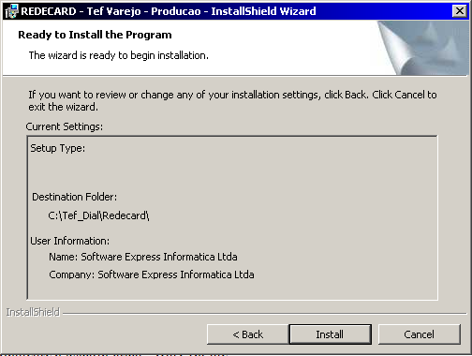
FIGURA 4

- Aceite o diretório de instalação clicando em <Install>.

- A partir da aceitação será iniciada a cópia dos arquivos para o diretório C:\Tef_dial\Redecard\.

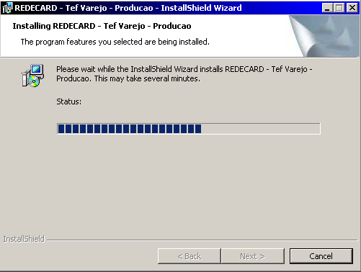
FIGURA 5

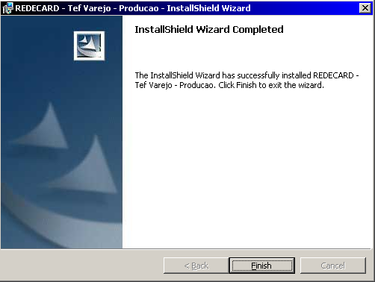
FIGURA 6

- Click em <Finish> para finalizar a instalação.

Módulo Redecard

1. Apresentação

Como sabemos, o modelo adotado para esta integração prevê os seguintes componentes:
- Aplicativo de Automação Comercial
- Gerenciador Padrão: Módulo que irá selecionar qual o Módulo TEF a ser utilizado na transação.
- Módulo TEF: Componente que interage com o usuário para coleta de dados da transação a ser executada.

2. Funções Presentes no Módulos Tef Redecard

O Módulo Tef Redecard oferece 3 (Três) tipos de funções: Administrativas, Pagamento e Cancelamento. O acionamento do Módulo TEF somente pode ser feito por meio da geração de mensagens específicas, conforme descrito no Guia Técnico da Solução TEF Discado – INTERFACE, no qual podem ser encontrados 6 tipos de operações:

ATV | Verifica se o Gerenciador Padrão está ativo.  Utilizada para verificar, a qualquer momento, se o Gerenciador Padrão está ativo.
ADM | Permite a execução das atividades Administrativas.  Aciona funções Administrativas.
CRT | Pedido de autorização para transação por meio de cartão.  Aciona função de Pagamento.
CNC | Cancelamento de venda efetuada por qualquer meio de pagamento.  Aciona função de Cancelamento.
CNF | Confirmação da venda e impressão de cupom  Utilizada em conjunto com tipo de operação CRT na função Pagamento.
NCN | Não confirmação da venda e/ou da impressão de cupom.  Utilizada em conjunto com tipo de operação CRT na função Pagamento.

Os tipos de funções são:
Administrativas (Mensagem do tipo ADM)
Cumpre uma série de funções não automáticas, ou seja, que são realizadas sem a intervenção direta do Aplicativo de Automação Comercial, que se limita a gerar um arquivo apenas para indicar ao Módulo TEF de que o usuário deseja executar este tipo de tarefa. As funções presentes nesta transação estão divididas em 3 categorias:

Operacional
- Estorno
- Reimpressão
- Relatórios
- Pré-Autorização
- Private Label
- CDC
- Serasa
- Captura
- Resumo
- Fechamento
- RAV

Hardware
- PinPad
- Comunicação
- Baixa Técnica
- Inicialização

Geral
- Operadores
- Elimina Desfazimento
- Audits e Logs
- Configuração Lojista

Descrição das Transações:
- Estorno
Permite estornar vendas que já tenham sido aprovadas, confirmadas e de um lote não fechado. O cancelamento pode ocorrer de duas formas, uma automática e outra manual.
- Cancelamento manual é feito por meio de telas, nas quais o usuário informa os dados requeridos para identificação da transação a ser cancelada.
- Cancelamento automático é cumprido por meio do Aplicativo de Automação Comercial. (veja função Cancelamento)
- Reimpressão
Reimprime o cupom da última operação realizada ou de uma venda específica.
- Relatórios
Transação realizada para a obtenção de relatórios informativos sobre o volume de vendas. Estes relatórios auxiliam os estabelecimentos comerciais na conciliação das vendas.
- Pré-Autorização
Realiza transação de pré-autorização e seu cancelamento.
- Private Label
Realiza saque, consultas e executa o fechamento (Liquidação pelo Emissor) Private Label.
- CDC
Realiza Consulta CDC (condições de pagamento para cartões de Crédito Direto ao Consumidor).
- Serasa
Realiza uma consulta ao Serasa para verificação de cheques.
- Captura
Realiza a captura de transações autorizadas por telefone.
- Resumo
- Demonstra totalizações efetuadas pela Redecard, relativas às vendas efetivadas em dias anteriores.
- Fechamento
Realiza o fechamento do lote.
- RAV
Realiza uma transação de confirmação de antecipação de vendas.
- Pinpad
Possibilita a configuração e inicialização do PinPad.
- Comunicação
Permite configurar as características de comunicação com a rede.
- Baixa Técnica
Efetua uma solicitação de Baixa Técnica.
- Inicialização
Realiza o processo de Inicialização.
- Operadores
Transação para cadastramento, consulta e exclusão de operadores e o seu respectivo nível de acesso.
- Elimina Desfazimento
Transação que elimina os desfazimentos pendentes no sistema.
- Audits e Logs
Permite visualizar os logs do sistema e copiar arquivos de Auditoria.
- Configuração Lojista
Permite configurar a identificação do Lojista perante a rede.

Pagamento (Mensagem do tipo CRT)
Trata transações realizadas para vendas com cartões.
As vendas podem ser realizadas pela leitura da tarja magnética do cartão, via Chip ou via digitação do número do cartão.
Acionada pelas mensagens com tipo CRT (Pedido de autorização para transação por meio de cartão) complementada por mensagem CNF (Confirmação da venda e impressão de cupom) ou NCN (Não confirmação da venda e/ou da impressão).

Cancelamento (Mensagem do tipo CNC ou ADM)
Trata transações realizadas para estornar vendas feitas por meio de cartões e que já tenham sido aprovadas, confirmadas e de um lote não fechado. O cancelamento pode ocorrer de duas formas, uma automática e outra manual.
-Cancelamento automático é feito por meio do Aplicativo de Automação Comercial, que informa o Número da Transação, Data/Hora e Valor ao Módulo TEF.
-Cancelamento manual é cumprido pelas funções Administrativas (Veja funções Administrativas)

Configuração PinPad
- Selecionar a opção ADMINISTRATIVA.
- Selecionar o módulo REDECARD.
- Selecionar a guia Hardware (F2).
- Clicar em CONFIGURAÇÕES.
- Selecionar a opção PINPAD.
- Digitar a sigla e a senha conforme o módulo (Simulado ou Produção). Para a versão simulada, a sigla é REDECARD e a senha é 11111111 (8 vezes o número 1). Na versão de produção, a senha é fornecida pela Redecard.

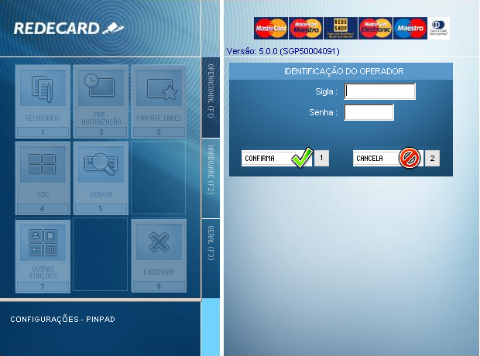
FIGURA 7
- O modelo do PinPad selecionado deve ser PinPad EMV.
- Selecionar a porta em que o PinPad está conectado.
- Selecionar a velocidade 19200.
- Escrever a mensagem que irá aparecer no display do Pinpad.
- Clicar em CONFIRMA para gravar a configuração.
- Clicar em TESTA COM. para verificar se a configuração está correta.
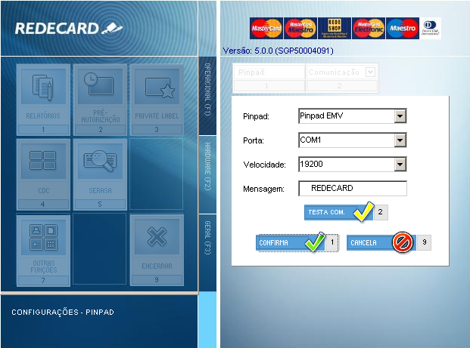
FIGURA 8

Configuração Lojista
- Selecionar a opção ADMINISTRATIVA.
- Selecionar o módulo REDECARD.
- Selecionar a guia Geral (F3).
- Clicar na opção CONFIGURAÇÕES LOJISTA.
- Digitar a sigla e a senha conforme o módulo (Simulado ou Produção). Para a versão simulada, a sigla é REDECARD e a senha é 11111111 (8 vezes o número 1). Na versão de produção, a senha é fornecida pela Redecard. Ver figura 7.
- Clicar na opção LOJISTA.

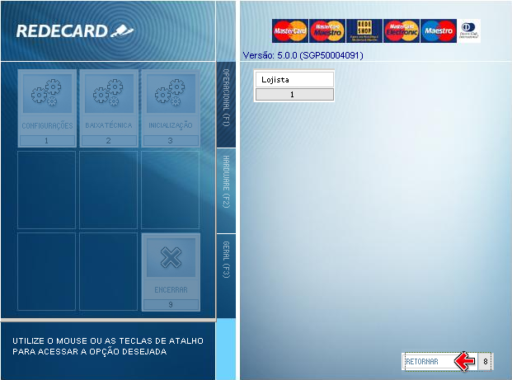
FIGURA 9
- Preencher os campos: Nome do estabelecimento, Endereço, Identificação do integrador, Identificação do terminal, Código do estabelecimento. Para a versão simulada, esses campos podem ser preenchidos com dados quaisquer. Para a versão de produção, os dados são fornecidos pela Redecard.

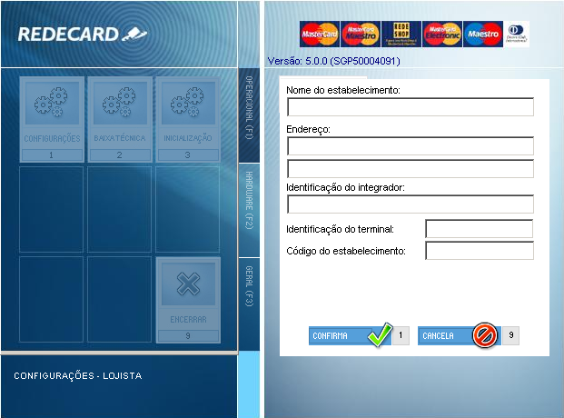
FIGURA 10
- Clicar em Confirma para efetivar a configuração do lojista.

Configuração de Comunicação
- Selecionar a opção ADMINISTRATIVA.
- Selecionar o módulo REDECARD.
- Selecionar a guia Hardware (F2).
- Clicar em CONFIGURAÇÕES.
- Clicar na opção COMUNICAÇÃO.

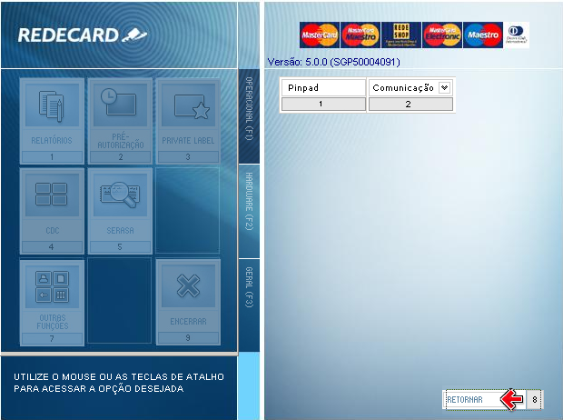
FIGURA 11

Tipo de comunicação
- Observação: Para a versão simulada, o tipo de comunicação não precisa ser configurado. Então, para a versão simulada, ignorar os passos abaixo.
- Selecionar a opção REDECARD.

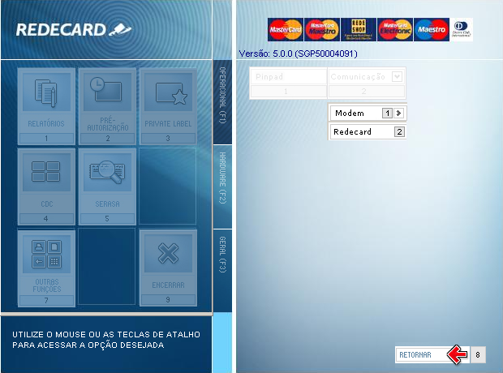
FIGURA 12
- Selecionar o tipo de comunicação utilizado e preencher os dados de configuração conforme o tipo de comunicação selecionado.

- CONEXÃO DISCADA (2028/IEN/E-PACK)
- Telefone de Inicialização: Telefone usado para a realização da inicialização.
- Telefone: Telefone de conexão Renpac/IEN/E-PACK.
- Telefone Secundário: Telefone de conexão secundário Renpac/IEN/E-PACK. Esse telefone será utilizado, caso as tentativas de conexão utilizando o telefone primário fracassem.
- Endereço Renpac: Número fornecido pela Redecard (2028).
- NIU/Senha: Senha para tráfego de dados na Renpac (2028).
- NII: Número fornecido pela Redecard.
- NII Recarga: Número fornecido pela Redecard.

- GATEWAY

- DIAL UP (WIN 95/NT)

- RÁDIO FREQUÊNCIA (WNB)
- Porta à qual o modem está conectado.
- Velocidade de conexão.
- Número máximo de tentativas de envio.
- Tempo (em segundos) do envio de heart beat.

- WSL GPRS Modem
- Neste tipo de conexão deve ser criado uma conexão Dial Up no Windows para se comunicar com o modem GPRS. O nome dessa conexão criada deve ser colocado no campo “Nome da Conexão”.
- Endereço IP do Host.
- Porta do Host.
- Usuário (se houver) da conexão.
- Senha (se houver) da conexão.
- NII: Número fornecido pela Redecard.
- NII Recarga: Número fornecido pela Redecard.

- TCP/IP
- Endereço IP do Host.
- Porta do Host.
- NII: Número fornecido pela Redecard.
- NII Recarga: Número fornecido pela Redecard.
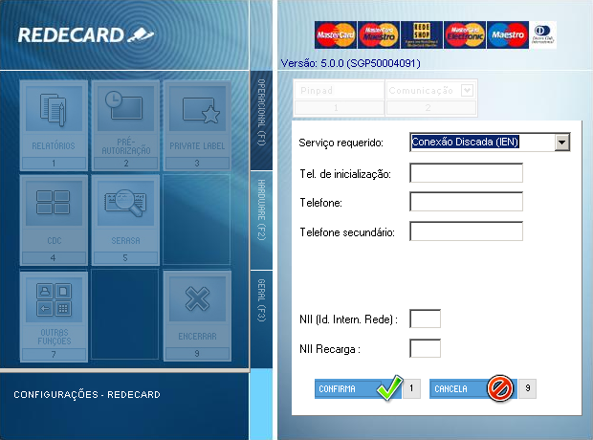
FIGURA 13

Modem
- Observação: Para a versão simulada, o modem não precisa ser configurado. Então, para a versão simulada, ignorar os passos abaixo.
- Selecionar a opção MODEM. Ver figura 12.
- Selecionar a opção GENÉRICO.

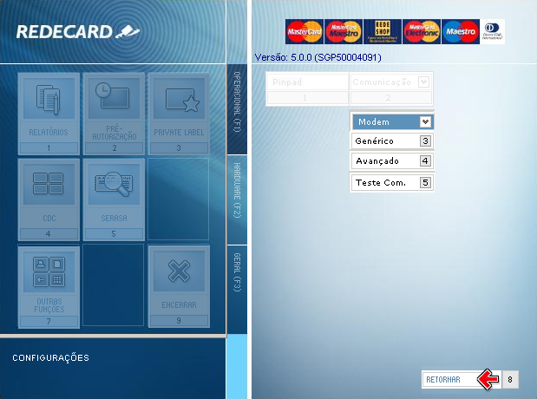
FIGURA 14
- Preencher os campos:
- Linha externa : Prefixo para acesso à linha externa – se utiliza PABX
- Número máximo de tentativas de conexão
- Tempo máximo de espera pela conexão
- Tempo máximo de espera pela resposta
- Modem síncrono (Somente se o PDV utilizar este tipo de modem). Configuração da porta:
7,E,1 = 7 bits de dados, paridade par, 1 bit de parada
8,N,1 = 8 bits de dados, nenhuma paridade, 1 bit de parada

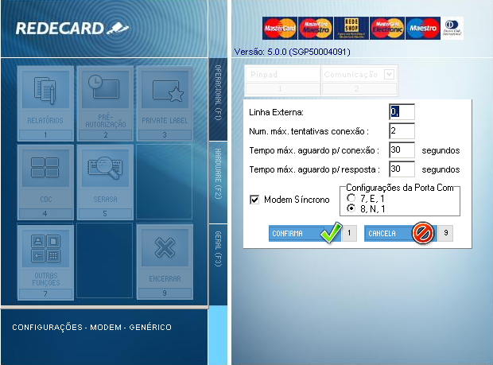
FIGURA 15
- Clicar em CONFIRMA para gravar a configuração.
- Selecionar a opção AVANÇADO (Ver figura 14). Será exibida a caixa de diálogo “Configura STRING DE INICIALIZAÇÃO ? [Sim] [Não]”.
- Se for clicado [Não], então, será exibida uma tela para configurar os parâmetros do driver (modem) do Windows.

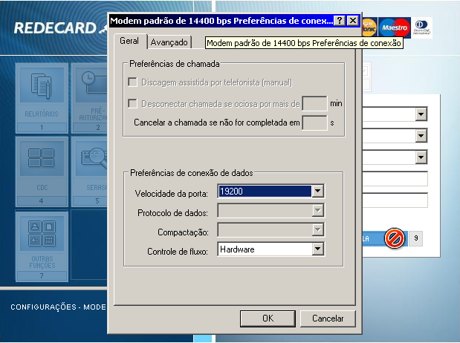
FIGURA 16
- Se for clicado [Sim], então, será exibida uma tela para configurar diretamente as strings de inicialização e configuração do modem, sem utilizar o driver (modem) do Windows. Preencher os campos:
- Porta Serial: Porta à qual o modem está conectado.
- Velocidade: Velocidade de conexão.
- Tipo de Linha: Tom ou Pulso.
- String de inicialização.
- String de configuração.
Observações:
A string de inicialização do modem, varia de acordo com a marca do mesmo. Na string deverão estar desabilitados os seguintes parâmetros:
- Compressão de dados.
- Fallback (comando que tenta equalizar velocidade entre os modems).
- Correção de erros.

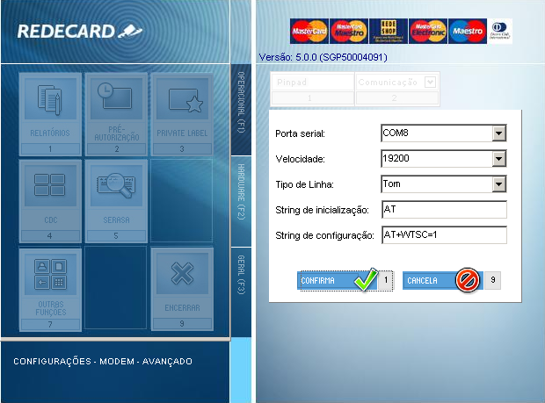
FIGURA 17
- Clicar em CONFIRMA para gravar a configuração.

Operadores
- Selecione a opção ADMINISTRATIVA.
- Selecione o módulo REDECARD.
- Selecione a guia Geral (F3).
- Clicar na opção OPERADORES.

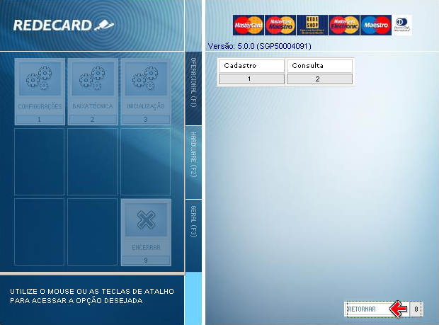
FIGURA 18

Cadastro de Operadores
- Selecione a opção CADASTRO. Ver figura 18.
- Digite a sigla e senha do operador (Administrador).
- Preencher os campos:
- Código: Identificação do operador.
- Senha: Senha de acesso para o sistema.
- Confirmação de Senha: Digite a senha novamente.
- Nível: Operador efetua vendas. Supervisor vendas e cancelamento. Administrador todas as funções.

- Clicar em Confirma para aceitar a inclusão do novo operador.

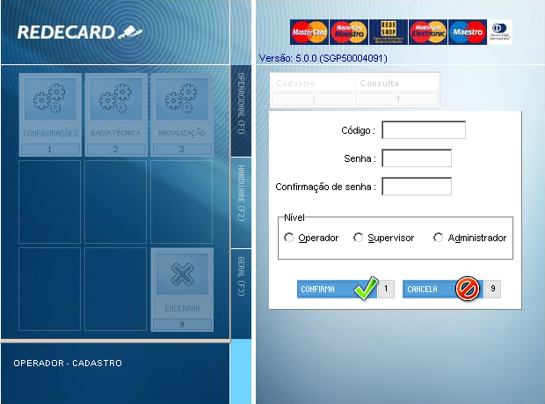
FIGURA 19

Consulta Operadores
- Selecione a opção CONSULTA. Ver figura 18.
- Nessa tela é permitido consultar e excluir operadores. Para excluir, selecionar o nome desejado e clicar em Excluir Operador.

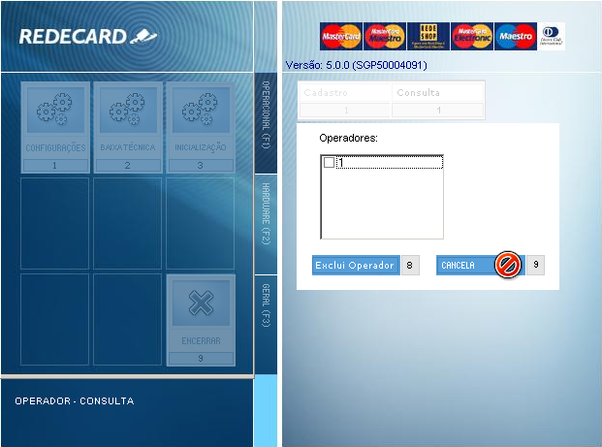
FIGURA 20

Strings de configuração de modems

String de inicialização do modem, varia de acordo com a marca do mesmo. Na string deverão estar desabilitados os seguintes parâmetros:

- Compressão de dados
- Fallback (comando que tenta equalizar velocidade entre os modems)
- Correção de erros

Caso o seu modem seja diferente dos apresentados abaixo, você deverá consultar o manual do seu modem e elaborar a string de acordo com os parâmetros estabelecidos acima. Algumas strings de modems já foram elaboradas:

- US ROBOTICS: ATX3&N2&D2&K0&M0
- TRELLIS: AT&K\N%CN0
- MOTOROLA SURFR 56K: AT&FE0E0V1&D2\N%C&K3BX4
- BLASTER: AT&F0E0V1&D2&C1W2\N0%C0N1X3
- CIRRUS: ATS37=5X3B0\N0&K0%C0
- Reset do Modem: AT&F0
- Tipo de Discagem: Tom ou Pulso, de acordo com a característica da telefonia local

Strings de inicialização do modem síncrono DATAREGIS WSL (WT-Sinc):
- String de inicialização: AT
- String de configuração: AT+WTSC=1
- Configuração da porta serial: 8,N,1

